Модуль 11. Задача аппроксимации как матричное уравнение.

Домашнее задание.
- Решите методом обратных матриц матричные уравнения. Проверьте себя с помощью sympy.
а)
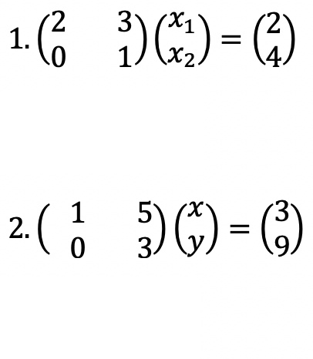
б)
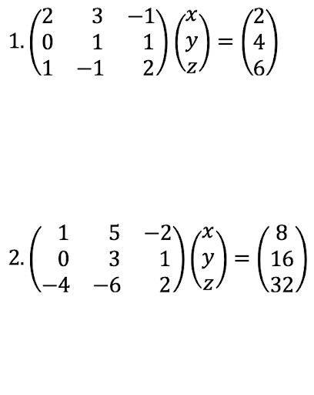
- Решите задачу аппроксимации из домашнего задания 9 модуля (Часть №3) с помощью псевдообратной матрицы, а не градиентного спуска, используя для вычислений sympy. Насколько более точным получилось решение?

